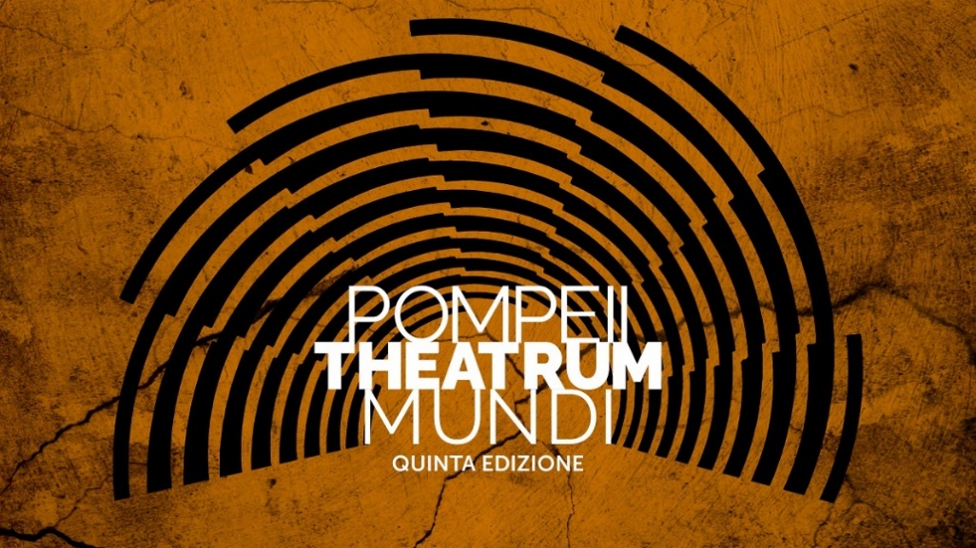

TEATRO GRANDE PARCO ARCHEOLOGICO di POMPEI

Teatro Grande di Pompei 24 e 25 giugno | ore 21.00
DUE REGINE
Mary Stuart vs. Elizabeth Tudor
Elizabeth Tudor vs. Mary Stuart
elaborazione drammaturgica, regia e interpretazione
Elena Bucci e Chiara Muti
da un’idea di Elena Bucci

luci Vincent Longuemare
drammaturgia del suono Raffaele Bassetti
costumi Manuela Monti

produzione Le belle bandiere
in collaborazione con Campania Teatro Festival
con il sostegno di Regione Emilia Romagna, Comune di Russi
un ringraziamento a Mario Giorgi per la collaborazione alla drammaturgia

Due attrici e registe interpretano le regine Mary Stuart ed Elizabeth Tudor, incatenate l’una all’altra in un eterno duello: due regine, due donne, due religioni, due temperamenti opposti, due segni zodiacali in contrasto, due visioni della politica, della vita, dell’amore, due destini. La vita dell’una significa la morte dell’altra: pur di vincere si ricorre alla guerra e all’intrigo, viene sacrificato ogni sussulto di pietà, ogni possibile misericordia.
Alla storia narrata dai documenti si affianca una drammaturgia parallela dove si intrecciano improvvise apparizioni di fantasmi tra le magiche rovine di Pompei, autobiografia, sogno, racconto. Le due regine finalmente si incontrano, in nome di una visione del potere diversa da quella che impararono dai loro padri e che, forse, porterà in futuro alla pace.

